### **Configurando o compartilhamento de rede do Windows 10**

1. Clique com o botão direito no ícone de rede na bandeja do sistema (perto do relógio) e selecione a opção “**Abrir configurações de rede**”.

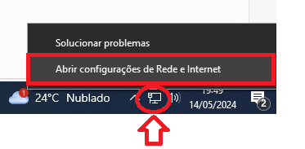

2. Na janela aberta, clique na opção “Central de Rede e Compartilhamento”.

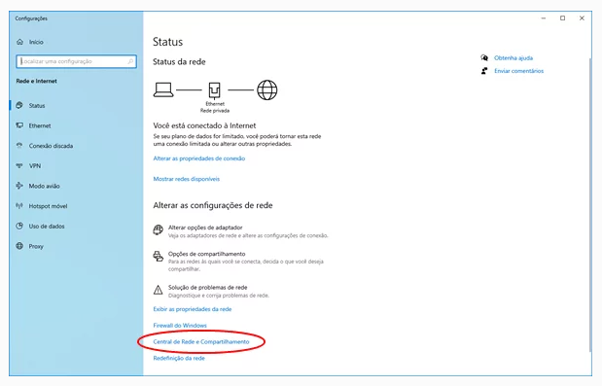

3. Anote o tipo de rede que está usando (Privada ou Pública) e, em seguida, clique na opção “**Alterar configurações de compartilhamento avançadas**” no menu lateral da janela de configuração de rede.

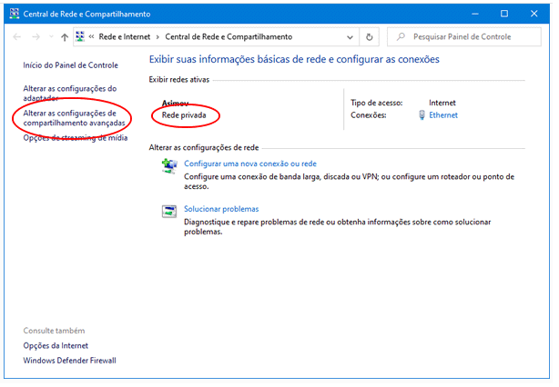

4. Clique no perfil “**Particular**” se sua rede for privada ou “**Convidado ou Público**” se ela for pública e habilite as opções: “**Ativar descoberta de rede**” e “**Ativar compartilhamento de arquivo e impressora.**”

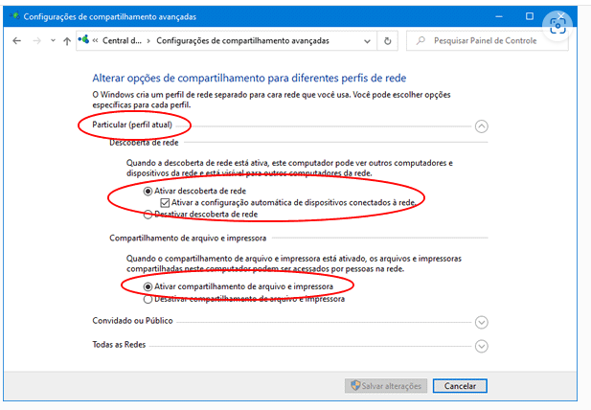

5. Na seção “Todas as Redes” você pode ativar ou desativar a “proteção por senha”. Por fim, clique no botão “Salvar Alterações” e repita os passos nos outros computadores da rede.

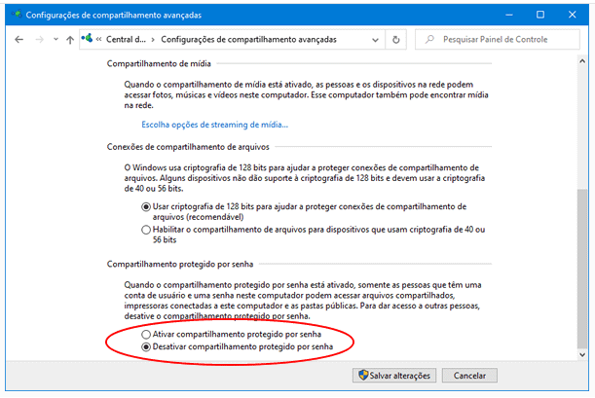

### **Compartilhando os arquivos na rede local**

1. Para começar clique com o botão direito na pasta do computador que deseja compartilhar na rede local com outros usuários e depois selecione a opção “Conceder acesso a > Pessoas específicas…

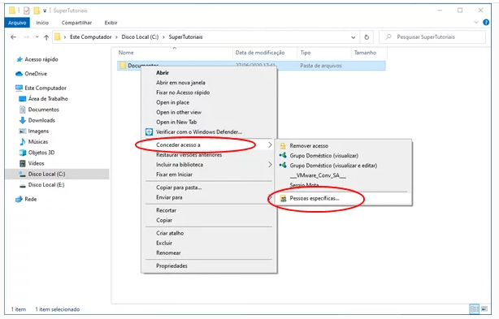

2. Selecione a opção “Todos” ou selecione um usuário específico com quem deseja compartilhar os arquivos, ajuste o nível de permissão conforme seus necessidades e clique no botão “Compartilhar”.

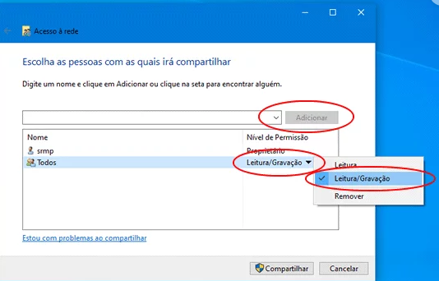

3. Pronto, agora basta você abrir o “Explorador de Arquivos” em outro computador da rede, clicar na opção “Rede” na barra lateral e você irá ver os computadores da rede local com compartilhamento.

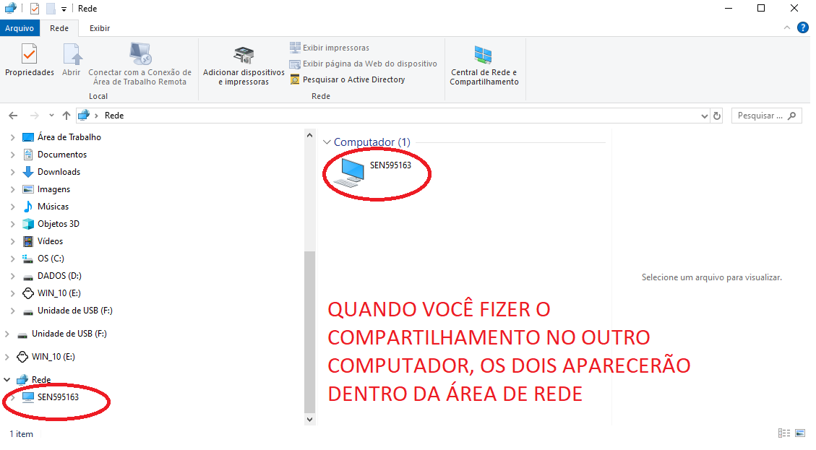

4. Clique no nome do computador e você deverá ver a pasta compartilhada na rede local. Clique nela para ver os arquivos compartilhados. Você pode copiar arquivos da pasta ou colar arquivos na pasta.

